МУНИЦИПАЛЬНОЕ АВТОНОМНОЕ ДОШКОЛЬНОЕ ОБРАЗОВАТЕЛЬНОЕ УЧРЕЖДЕНИЕ
«ЦЕНТР РАЗВИТИЯ РЕБЕНКА - ДЕТСКИЙ САД №7 «ЯРОСЛАВНА»
Алтайский край город Рубцовск
_____________________________________________________________________________
658223 г.Рубцовск , проспект Рубцовский, 55
Тел.(38557)4-68-59, 4-60-18, 4-58-00
e-mail: crr-ds7@mail.ru

Проект
«Канзаши – вечноцветущий цветок»

Автор проекта: Литвиненко Инна Сергеевна
Адресная направленность: воспитанники гр.№2, гр.№6, гр.№11.
Тип проекта: практико-ориентированный, творческий.
Вид проекта: среднесрочный.
Срок реализации: 01.12.2020г. – 31.05.2021г.

Рубцовск, 2021г.
Введение
Канзаши это замысловатое слово — название японских украшений для волос, которые обязательно одеваются с кимоно. Канзаши - искусство шелкового цветка. Японская канзаши - это длинная шпилька для традиционной японской женской прически, настоящее произведение искусства. Японский женский традиционный костюм не допускает наручных украшений и ожерелий, поэтому украшения причесок являлись главной красотой и полем для самовыражения, а так же демонстрации вкуса и толщины кошелька владелицы.

Обоснование выбора проекта
Научиться делать украшения своими руками на самом деле очень легко. Не стоит покупать для таких поделок дорогостоящие материалы; самые простые предметы, которые всегда под рукой, станут лучшими для декора.
Достоинство техники в том, что с её помощью довольно легко придумать и создать множество красивых и необычных украшений. В этой технике можно изготовить поздравительные открытки, декоративное панно, декорировать рамки для фотографий, украшать коробки.

Актуальность
Мода - двигатель прогресса. И только ручная работа дает 100% гарантию, обладательнице данного украшения, что оно единственное. Поэтому рукотворное изделие очень дорого ценится и пользуется большим спросом на рынке. Мы решили сделать цветы в технике Канзаши. Сегодня очень популярны различные украшения для волос. Наверное, поэтому японская техника канзаши весьма востребована. Канзаши – традиционное украшение для волос, в основе которого лежит оригами. Только складывают не бумагу, а небольшие квадраты из ткани.

Целью работы является пропаганда данного направления и знакомство с технологией изготовления канзаши (украшений для волос, причесок).
Задачи:
- Изучение истории возникновения канзаши;
- Изучение технологии изготовления канзаши;
- Приобретение и подготовка оборудования для изготовления канзаши;
- Создание изделий;
- Презентация изделий.

Метод исследования:
- Поиск и анализ литературы;
- Апробация знаний в практической деятельности;
- Математический расчет изделия.

Предмет исследования: цветы в технике Канзаши

Гипотеза:
Возможно, цветы можно выполнить в технике Канзаши.
Цветы можно использовать как украшение для волос, причесок, а также используя цветы изготовить серьги и колье.

История канзаши
История канзаши (или «канзаси» в другой транскрипции) уходит корнями в 18 век, когда в Японии стало модным украшать прически гребнями и большим количеством шпилек. В это время цветы из лент канзаши становятся незаменимым аксессуаром в костюме женщины, который был не просто произведением искусства, но и указывал на социальный статус, семейное положение и характер владелицы. Очень часто стоимость канзаши в разы превышала стоимость кимоно. За несколько веков появились разные виды канзаши, но среди рукодельниц нашей страны популярен только один — хана-канзаши (Hana kanzashi). Это украшения, которые сделаны в виде цветов.
Основные виды канзаши
Бирабира-канзаши (которые относят к так званому «порхающему» стилю) – это канзаши с металлическими подвесками, прикрепленными посредством колец к основе украшения. При ходьбе бирабира-канзаши издают приятное, мелодичное позвякивание, которое иногда еще акцентируют с помощью колокольчиков. Вместо металлических подвесок к основе этого украшения можно также прикрепить длинные цепочки из шелковых цветов, которые называются сидаре.
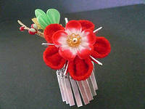
Когаи-канзаши – это канзаши, которые состоят из шпильки-заколки и чехла для нее. Структура и внешний вид этих украшений для волос обычно ассоциируется с мечем и ножнами, что и отображается в их названии - по-японски слово когаи означает «меч». Традиционно когаи-канзаши были частью как мужского, так и женского гардероба в Японии. Считается, что их могли использовать в качестве как просто украшения, так и метательного оружия. Когаи-канзаши изготавливаются из черепашьего панциря, керамики или металла. Обычно их продают в наборах вместе с гребнем куши.
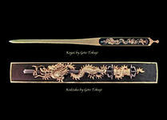
Тама-канзаши – это острые длинные шпильки канзаши с декоративным шариком, расположенным возле треугольного или слегка загнутого конца шпильки. Их изготавливают из золота, серебра или лакированного дерева. Для создания шариков используют золото, серебро, драгоценные камни, лакированное дерево. В наше время используют также пластмассу. Цвет шарика тама-канзаши обычно варьируется в зависимости от поры года – зимой обычно носят шпильки канзаши с красным шариком, а летом – с зеленым. Возможны, конечно же, и другие цветовые гаммы и оттенки. Тама-канзаши прекрасно подходят как к формальному, так и к повседневному стилю кимоно.
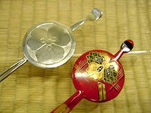
Хираути-канзаши своим внешним видом очень напоминают тама-канзаши, только вместо декоративного шарика на конце шпильки у них находится плоский кружок, похожий на монету, который, как и шарики тама, изготавливается из драгоценных камней, золота, серебра, лакированного дерева или пластика. Как и тама-канзаши, эти канзаши подходят к любому стилю кимоно.
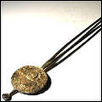
Куши – это округлой формы гребни канзаши из черепашьего панциря или лакированного дерева, часто декорированные перламутровыми или позолоченными инкрустациями. Обычно спинку гребня канзаши делают широкой, так как это оставляет много места, чтобы украсить его более разнообразно. Также существуют «цветочные гребни» канзаши, по-японски - ханакуши. Они украшаются цветами, изготовленными из шелка, которые прикрепляются к основе.
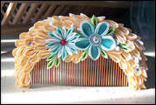
Канокодомэ-канзаши – это обильно украшенные драгоценностями канзаши, которые изготавливаются из золота, серебра, черепашьего панциря, нефрита, кораллов, жемчуга и других полудрагоценных камней. Основная форма этих украшений округлая, но встречаются также изделия и других форм, например, в форме бабочки или цветов. Внешним видом канокодомэ-канзаши немного напоминают брошь. У этих украшений есть два зубца, специально для крепления к волосам. Канокодомэ-канзаши являются традиционным аксессуаром майко.
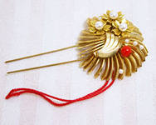
Оги-канзаши, которые также относят к «стилю принцессы» – это металлические канзаши в форме веера на длинной шпильке, которые делаются из дерева и металлов, и декорируются геральдическими символами. Типичным дополнением являются алюминиевые подвески, которые прикрепляются к вееру. Оги-канзаши, как и канокодомэ-канзаши, обычно носят майко, прикрепляя их к прическе над висками.
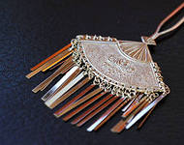
Хана-канзаши называются украшения для волос, декорированные свернутыми из шелка цветами. Их еще называют цумами-канзаши. Цумами-канзаши – это украшения для волос, созданные из маленьких квадратов шелка, которые сворачиваются в лепестки, используя технику цумами. Техника цумами, то есть – «сворачивания», также присутствует в искусстве оригами. Цветы, которые впоследствии создаются, могут содержать от пяти до семидесяти пяти и более лепестков, в зависимости от того, какой именно цветок пытается воссоздать мастер. Бирабира-канзаши могут также содержать элементы цумами-канзаши. Обычно цумами-канзаши носят в паре, по одной с каждой стороны прически, часто в комплекте с гребнями-куши или с несколькими отдельными цветами, воткнутыми в волосы.
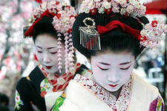
Кусудама-канзаши - это специальные украшения канзаши для Японского праздника Сэцубун. Кусудама представляют собой шпильку или заколку канзаши с шаром из лепестков-цумами, с кисточкой или без нее. Прообразом этого вида канзаши служит модель оригами, которая и называется кусудама и делается обычно с помощью сшивания или склеивания одинаковых лепестков или цветов, сложенных из бумаги, так, что получается своего рода шар, который иногда украшают прикрепленной снизу кисточкой.
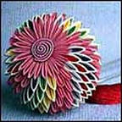

Исследование технологии
Традиционно хана-канзаши делают из квадратных кусочков шелка, которые сворачиваются при помощи щипцов в технике цумами (tsumami). Из каждого кусочка шелка делают один лепесток. Потом лепестки склеивают рисовым клеем или собирают на шелковую нить, и цветок канзаши готов. Чтобы сделать настоящий цветок канзаши, японским мастерам требуется очень много времени. Но освоить технику изготовления простых цветов может любой желающий. Главное запастись терпением и необходимыми материалами. Для изготовления цумами-канзаши нам понадобятся: атласная лента или атласная ткань (с ткани цветы получаются более нежными), также можно использовать органзу (она придает украшению легкость) - нарезанные на квадратики, пинцет, иголка и нитки того же цвета, что и лента, клей, булавка, несколько бусин, выжигатель или зажигалка, картон. И еще один маленький секрет: сначала надо научиться делать лепестки канзаши большие. Когда техника будет освоена, лепестки можно делать и поменьше.
Материалы, инструменты и приспособления:
- Ткань для лепестков и листьев (атласные ленты, ткань атласная, органза);
- Линейка, ручка, портновский карандаш или мел для разметки ткани;
- Ножницы для вырезания заготовок;
- Длинный пинцет для работы с мелкими деталями;
- Иголка с ниткой для соединения лепестков;
- Выжигатель или зажигалка для опаливания краев ткани и соединения деталей;
- Фурнитура, бусины, пайетки, стразы, бисер;
- Клей для соединения деталей и закрепления украшений на шпильках, заколках, картонной основе.

Организация рабочего места
При выполнении любых работ, необходимо организовать свое рабочее место.
- Обрабатываемые детали хорошо видны, свет падает с левой стороны, или прямо.
2. Ноги должны твёрдо опираться всей подошвой о пол, так как при другом положении ног нарушается кровообращение. Не следует закладывать ногу за ногу, т.к. неправильное положение ног вызывает преждевременную усталость.
3. Корпус нужно держать прямо или слегка наклонно вперёд. Голову слегка наклонить вперёд. Нельзя опираться грудью на стол.
4. Руки должны быть согнуты в локтях и отставать от корпуса не более чем на 10 см. При работе не следует ставить локти на стол.
5. Расстояние от глаз до обрабатываемой детали должно быть 25-35 см.
6. В процессе работы следует периодически менять положение корпуса (из слегка согнутого к выпрямленному и обратно).
После окончания работы нужно тщательно убрать рабочее место:
детали, изделие, инструменты и приспособления – в отведённые места хранения, различный мусор в мусоросборник.

Техника безопасности при работе с клеевым пистолетом:
- заряженный стержнем термоклеевой пистолет вставляем в розетку и нагреваем, трогать его, нажимать на кнопки и т.д. не нужно, пусть греется необходимое время (5-15 минут, в зависимоти от пистолета).
- Когда клей разогрелся и стал жидким, подносим термоклеевой пистолет к рабочей поверхности и начинаем работу.
- Самое неприятное, что может быть в термоклеевом пистолете - это кончик, раскаленная насадка, откуда вытекает клей. Трогать эту часть пистолета не нужно, можно получить ожог. Будьте внимательны! Клей внутри пистолета разогревается до очень высокой температуры, поэтому работать с ним нужно осторожно, чтобы случайно не обжечься.
Также соблюдать правила безопасной работы с огнем (в данном случае со свечкой и спичками).

Техника изготовления
Существуют два основных вида лепестков для канзаши - острый и круглый.
Острый
Нужно взять кусочек ленты и согнуть его пополам по диагонали,
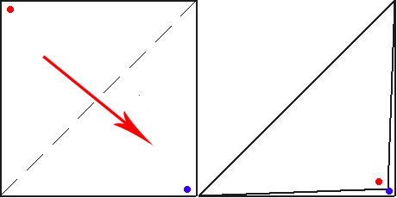
потом еще раз пополам
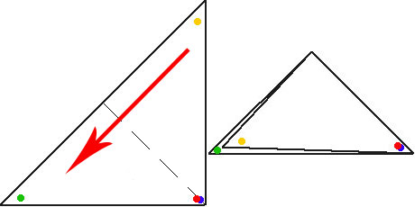
и в третий раз … тоже пополам.
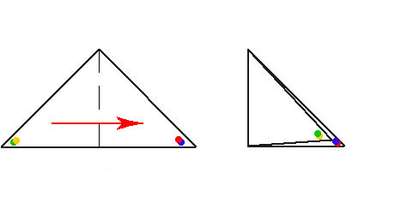
Получится многослойный треугольник.

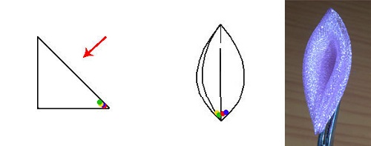
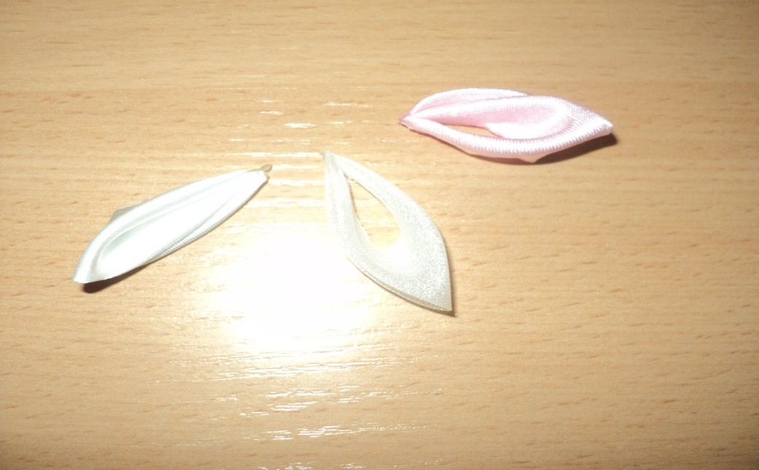
Теперь острый угол треугольника, где сходятся концы ткани опаляем о пламя и прижимаем пальцами, чтобы все скрепилось.
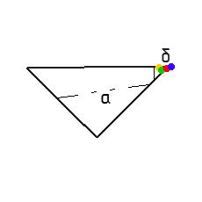
Тупой угол треугольника нужно немного подрезать и тоже «спаять». Обрезать нужно в зависимости от того, какую толщину лепестка вы хотите получить. Таких лепестков-заготовок нужно сделать несколько штук. Потом собрать их на нитку — получился цветок. Затем замаскировать пустую серединку бусинкой или пуговкой, посадив ее на клей.
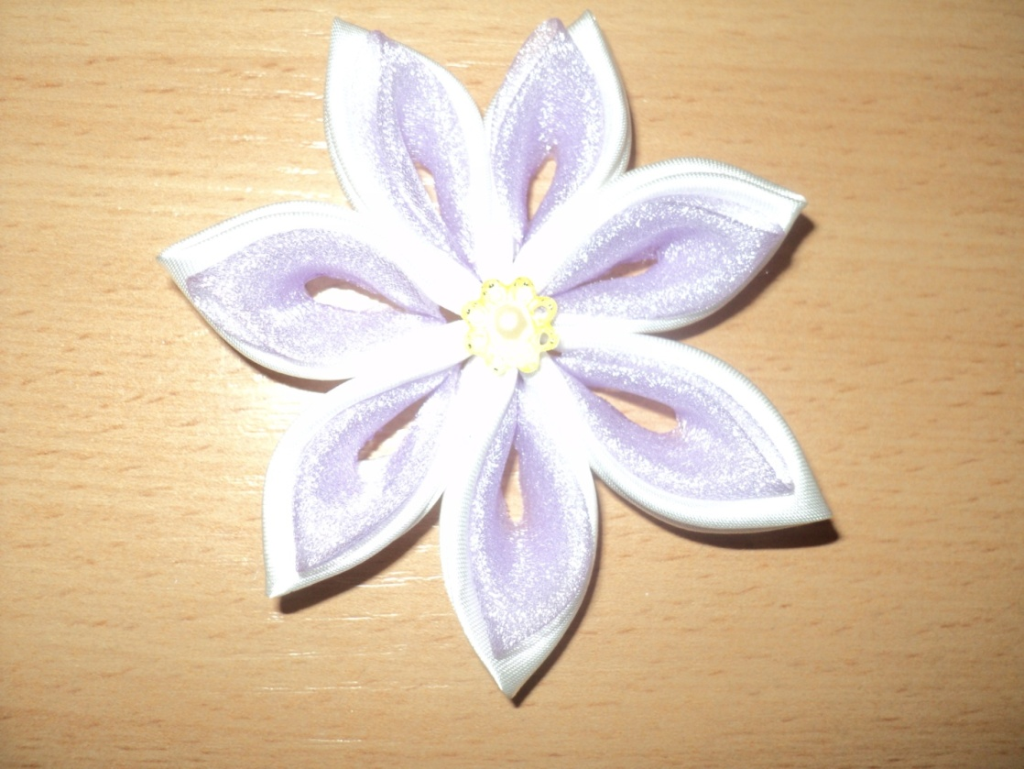
Круглый лепесток
Квадратик складываем пополам.
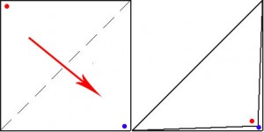
Теперь острые углы треугольника притягиваем к тупому и спаиваем. Получился опять квадратик.
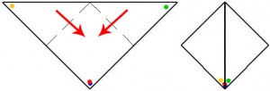
Заготовку нужно перевернуть спаянным уголком вниз, боковые уголки притянуть к центру квадрата и спаять их.
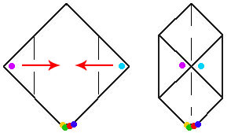
Сложить заготовку пополам, а потом перевернуть и расправить лепесток.
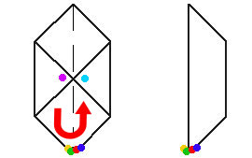
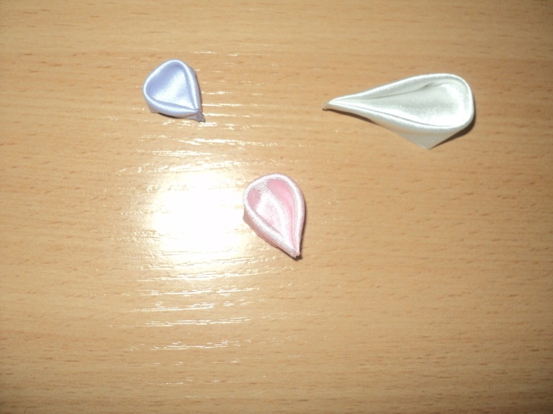
Когда лепестков будет нужное количество, можно собирать цветок.
Когда техника изготовления лепестков для канзаши будет отточена, можно переходить к изготовлению более сложных цветов — многоярусных и содержащих двухцветные лепестки. Но и здесь есть свои хитрости: лучше заранее нарисовать цветок канзаши или распечатать его фотографию, чтобы точно знать, какое количество лепестков и какого цвета понадобится. Такими цветами канзаши можно украсить любой аксессуар для волос: шпильку, заколку, ободок, гребешок, резинку. Еще из канзаши можно сделать брошь, колье, прихваты для штор и другие украшения.
Заключение
Работая над проектом, нам удалось создать уникальные изделия. В процессе работы мы более подробно познакомились с техникой канзаши.
Главным итогом нашей работы над проектом является то, что мы смогли проявить себя в совместной деятельности. Результат полностью оправдал наши ожидания. Нам очень понравился внешний вид работы, цветовое решение. Гипотеза о том, что цветы можно использовать как украшение для волос, причесок нашла свое подтверждение.
Работая по данной теме, были проведены исследования:
- исследование техник и технологий создания лепестков и цветков;
- исследование материалов необходимых для изготовления;
Практическая направленность работы:
- Уже с давних времен девушки украшали свои волосы разнообразными заколками, ободками, укладывали затейливые и причудливые формы и до наших дней все это дошло. Поэтому красиво украшенные волосы — это модно и стильно.
- Сумки, одежда, обувь также не могут обойтись без нашего внимания, мы тоже используем наши цветы для украшения аксессуаров.
- Картины, интерьер в доме также можно украсить нашими цветами.
Весь процесс создания японского украшения канзаши доставил нам огромное удовольствие. Работа выполнена аккуратно, соответствует эстетическому вкусу, соответствует предъявляемым требованиям: материал оптимально подобран, экологичен и гигиеничен. Цель достигнута, гипотеза доказана.
Такие украшения можно сделать подарком на праздники своим родным в форме заколки, браслеты, броши, ободки, клипсы, колье.
В заключение своей работы хочется сказать:
Не губите жизнь бездельем –
Занимайтесь рукодельем!

